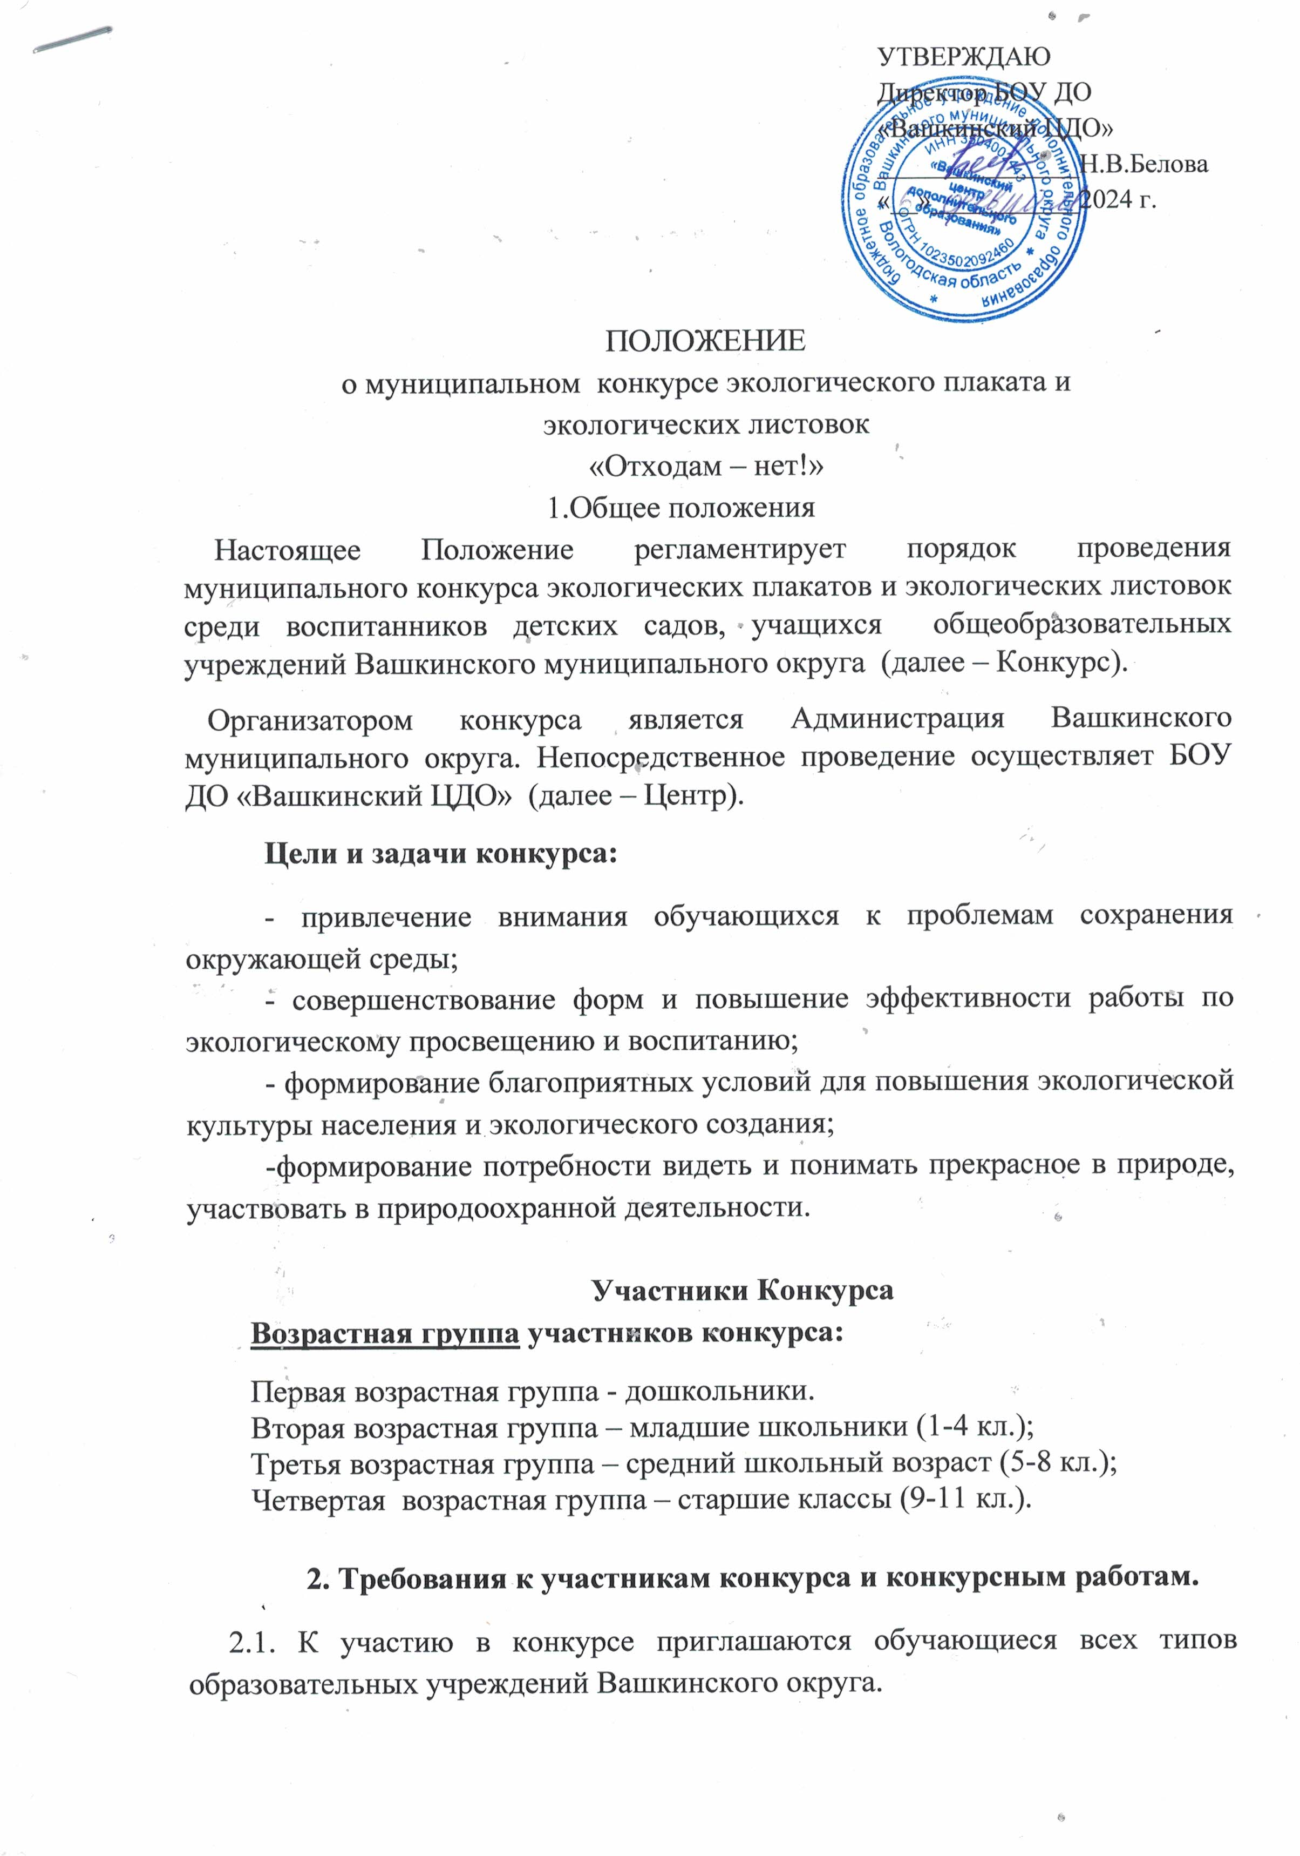
  - Участники предоставляют конкурсную работу по одной или нескольким из установленных настоящим Положением номинаций в срок до 25 марта 2024 года по адресу Центра: с. Липин Бор, ул. Первомайская д.31 и по электронной почте evg.fedoricheva@mail.ru для номинации «Социальный видеоролик».
2.3.Конкурсные работы могут быть выполнены индивидуально или группой (не более 3-х человек).
  - Работы, присланные позже 25 марта 2024 года, не рассматриваются и к участию в конкурсе не допускаются.
  - Работы присланные, без этикетки не принимаются (приложение №2).
2.6. Направление конкурсной работы означает согласие на обработку персональных данных.

3. Номинации конкурса
3.1. Конкурс проводится по следующим номинациям:
- Рисунок — художественные работы, выполненные в любой технике исполнения, формат А3;
- Экологические листовки - размер А4 (210х297).
3.2. Для каждой работы необходимо заполнить заявку (приложение №1)
3.3. Конкурсные работы в каждой номинации оцениваются по следующим критериям:
- соответствие работы тематике конкурса, его целям и задачам;
- проявление индивидуальных творческих способностей, оригинальность идеи и исполнения, в том числе эмоциональное и цветовое воплощение;
- содержание и логика построения работы;
- содержание слогана, сопровождающего конкурсную работу: ясность, понятность и убедительность созидательного посыла;
качество оформления конкурсной работы (техническое качество выполнения, профессионализм решения, эффективность рекламных технологий).

4. Сроки и порядок проведения конкурса.
4.1. Конкурсные работы принимаются до 25 марта 2024 года.
4.2. Для подведения итогов конкурса создается конкурсная комиссия (далее – жюри). Состав жюри утверждается приказом Центра.

5. Подведение итогов и награждение.
5.1. Победителями конкурса признаются авторы конкурсных работ в каждой номинации и возрастной категории, набравшие по итогам заседания жюри наибольшее количество баллов.
5.2. Решение жюри оформляется протоколом и размещается в группе в Контакте «Вашкинский центр дополнительного образования» в срок до 1 апреля 2024 года.
5.3. Победители конкурса награждаются дипломами, а участники конкурса награждаются сертификатами участника.
6. Контактная информация.
  - Консультирование участников конкурса осуществляют: Белова Наталья Васильевна, директор и Федоричева Евгения Викторовна, педагог – организатор Центра (тел. 2-18-41, электронная почта: evg.fedoricheva@mail.ru ).

Приложение №1
к Положению муниципального конкурса
«Отходам - нет!»

ЗАЯВКА
на участие в муниципальном конкурсе экологических плакатов и экологических листовок «Отходам – нет!»

Название учреждения
Руководитель (Ф.И.О., должность и тел.)
ФИО автора (авторов)
Возраст автора/класс
Название работы

Приложение №2
к Положению муниципального конкурса
«Отходам – нет!»

Регистрация конкурсных работ осуществляется в соответствии с этикеткой или титульным листом, содержащим следующие сведения:
1.Название конкурса
2.Номинация
3.Название работы
4.Фамилия, имя автора (в случае представления коллективной работы необходимо прикрепить список всех участников коллектива)
5.Класс, возраст участника
6.Образовательная организация (полное название, без сокращений)
7.ФИО руководителя работы (полностью)
8.Контактный мобильный телефон руководителя работы

«Отходам – нет!»
Номинация: Рисунок
Название работы: …………
автор: Иванова Мария,01.02.2000, 2 класс (в случае представления коллективной работы необходимо прикрепить список всех участников коллектива)
Организация: БОУ «Вашкинская СШ»
Педагог: Иванова Татьяна Ивановна
Контактный телефон:8-123-456-78-90

